 |  |  |  | 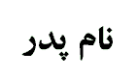 |  | 



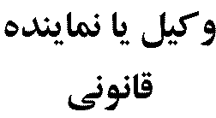
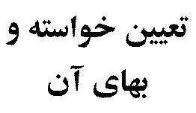 | اعسار از پرداخت محكوم ٌ به / و تقاضاي تقسيط آن
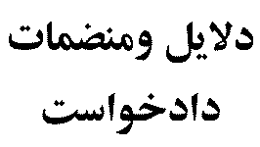 | 1- فيش حقوقي صادره از سازمان متبوع، 2-كپي مصدق استشهاديه با امضای حداقل دونفر ،3- شهادت شهود، 4- دادنامه شماره صادره از شعبه دادگاه عمومي " نام شهرستان "
رياست محترم مجتمع قضايي " نام دادگاه عمومي شهرستان محل صدور حكم محكوميت "
باسلام احتراماً به استحضارمي رساند:
اينجانب حسب دادنامه شماره مورخ صادره از شعبه دادگاه عمومي شهرستان به پرداخت مبلغ ريال در حق آقاي/ خانم محكوم گرديده ام نظر به مشكلات متعدد/ عدم دسترسي به اموالم با توجه به مستندات تقديمي صدور حكم به اعسار از پرداخت مبلغ محكومٌ به/ تقسيط مبلغ محكومٌ به مستنداً به ماده 3 قانون نحوه اجراي محكوميت هاي مالي 1377 مورد استدعاست.
امضاء- اثر انگشت
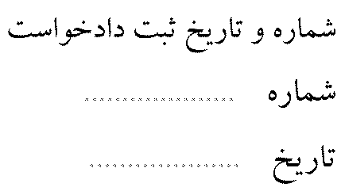 |  |  |  |  |  |  | 

